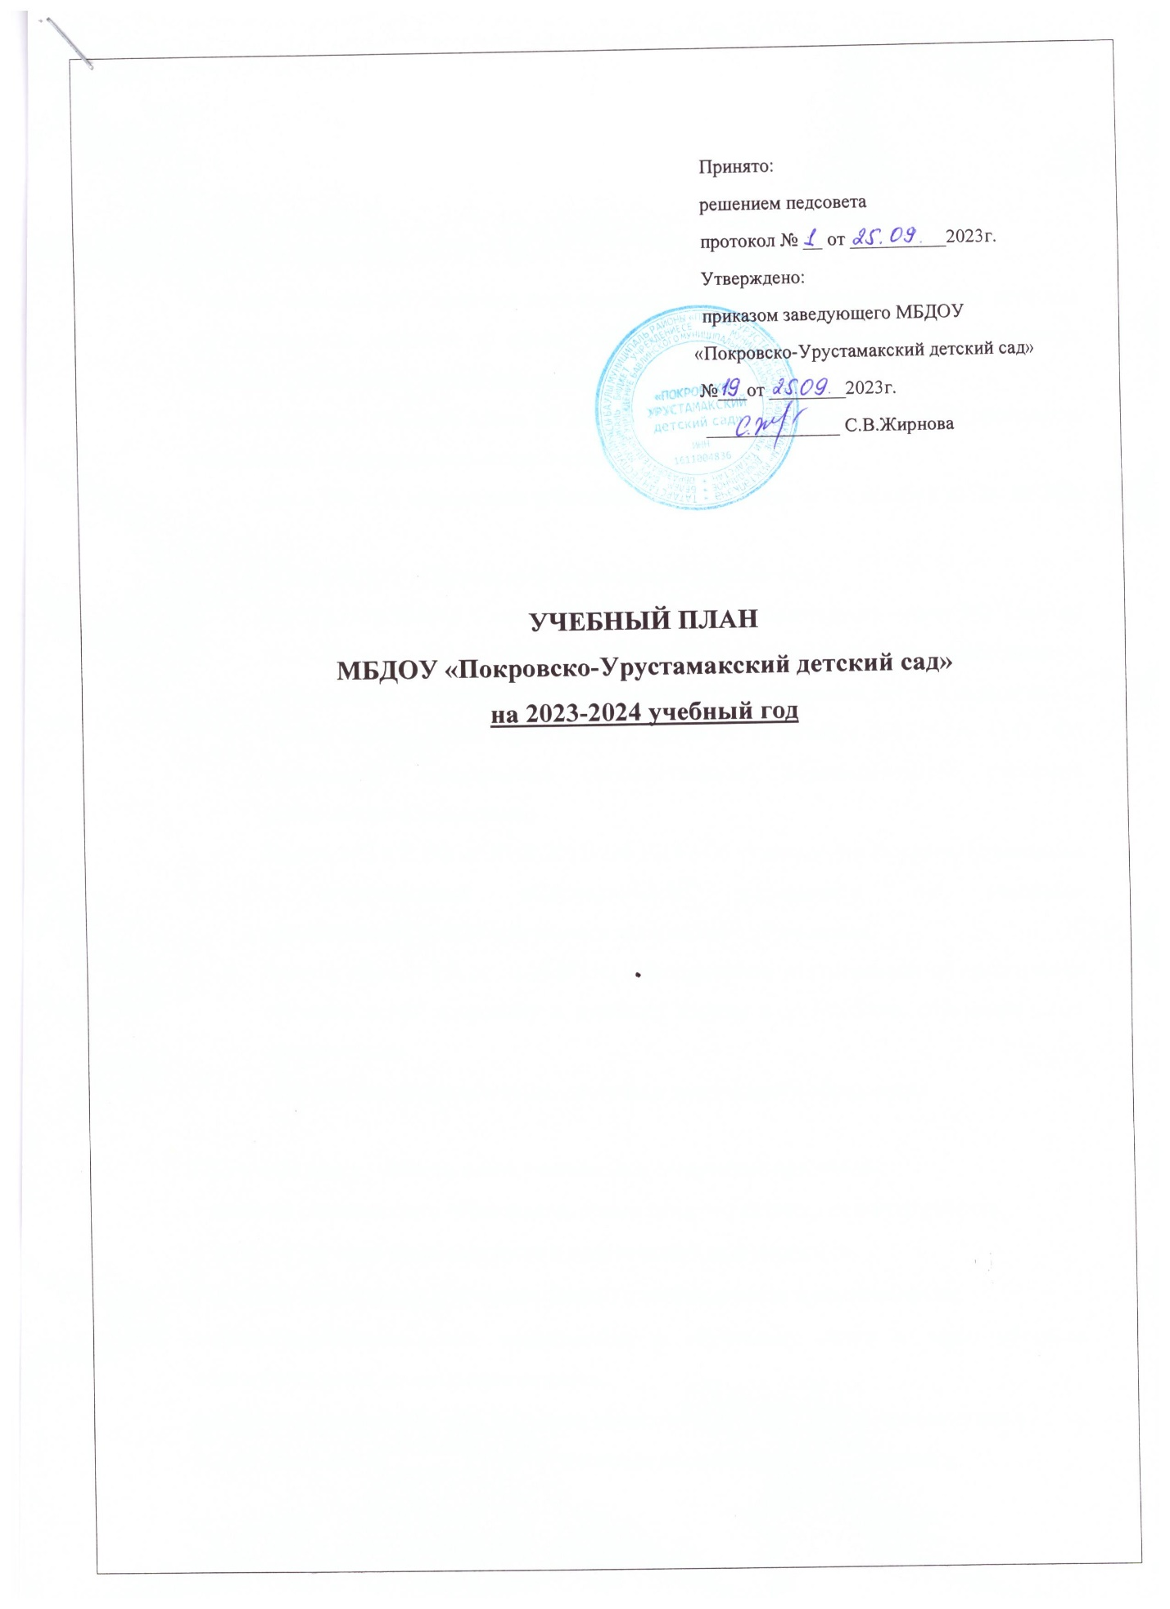

Учебный план МБДОУ «Покровско-Урустамакский детский сад»

Пояснительная записка
Учебный план для ДОУ является нормативным документом, устанавливающим перечень образовательных областей и объём учебного времени, отводимого на проведение непосредственно образовательной деятельности.
При составлении учебного плана по реализации основной образовательной программы учитывались следующие нормативно-правовые документы:
- Закон РФ «Об образовании в Российской Федерации» от 29 декабря 2012г. № 273-ФЗ
- Устав МБДОУ «Покровско-Урустамакский детский сад»;
- ПОСТАНОВЛЕНИЕ Главного государственного санитарного врача РФ СанПин 28.09.2020 № СП 2.4.3648-20 "Санитарно-эпидемиологические требования к организациям воспитания и обучения, отдыха и оздоровления детей и молодежи»;
- Приказ Министерства образования и науки от 17 октября 2013 г. № 1155 «Об утверждении федерального государственного образовательного стандарта дошкольного образования»;
- Приказ МО и Н РФ от 30.08.2013г. № 1014 «Об утверждении Порядка организации и осуществления образовательной деятельности по основным общеобразовательным программам дошкольного образования.
- Письмо МО и Н РФ от 30.08.2013г. «Методические рекомендации по организации обучения детей татарскому и русскому языкам в дошкольных образовательных организациях».
- Федеральная образовательная программа дошкольного образования.

При составлении учебного плана учитывались следующие принципы:
• принцип развивающего образования, целью которого является развитие ребенка;
• принцип научной обоснованности и практической применимости;
• принцип соответствия критериям полноты, необходимости и достаточности;
• единство воспитательных, развивающих и обучающих целей и задач процесса образования детей дошкольного возраста;
• принцип интеграции непосредственно образовательных областей в соответствии с
возрастными возможностями и особенностями воспитанников, спецификой и
возможностями образовательных областей;
• комплексно-тематический принцип построения образовательного процесса;
• решение программных образовательных задач в совместной деятельности взрослого и
детей и самостоятельной деятельности дошкольников не только в рамках непосредственно образовательной деятельности, но и при проведении режимных моментов в соответствии со спецификой дошкольного образования;
• построение образовательного процесса на адекватных возрасту формах работы с детьми;
• соблюдение преемственности между всеми возрастными дошкольными группами и между детским садом и начальной школой.
Максимально допустимый объем недельной учебной нагрузки на воспитанника ДОУ соответствует требованиям СанПиН и составляет:
 | Максимальная продолжительность ООД | Максимально допустимый объем образовательной нагрузки в день | Максимальная продолжительность ООД в неделю
1 группа раннего возраста (1,6 - 2года) | 8-10 минут | 8-10 минут в первой половине дня +  8-10 минут во второй половине дня после сна (2 занятия в день) (по подгруппам) | 1ч 20 мин - 1ч 40 мин
2 группа раннего возраста (2-3 года) | 8-10 минут | 8-10 минут в первой половине дня +  8-10 минут во второй половине дня после сна (2 занятия в день) (по подгруппам) | 1ч 20 мин - 1ч 40 мин
Младшая группа (3-4 года) | 15 минут | 30 минут в первой половине дня (2 занятия в день) | 2ч 30 мин
Средняя группа(4-5 лет) | 20 минут | 40 минут в первой половине дня (2 занятия в день) | 3ч 20 мин
Старшая группа (5-6 лет) | 20 - 25 минут | 45 минут в первой половине дня +  25 минут во второй половине дня после сна (3 занятия в день) | 5ч 80 мин
Подготовительная группа(6-7 лет) | 30 минут | 1,5 часа в первой половине дня + 30 минут во второй половине дня после сна (4 занятия в день) | 10 ч

В группах раннего возраста проводится 10 ОД в неделю, младших группах проводится 10 ОД в неделю, в средней группе - 10 ОД, в старшей - 13
ОД, в подготовительной к школе группе - 15 ОД в неделю.
Продолжительность непрерывной непосредственно образовательной деятельности для детей 3-го года жизни - не более 8-10 минут, для детей 4-го года жизни - не более 15 минут, для детей 5-го года жизни - не более 20 минут, для детей 6-го года жизни - не более 25 минут, а для детей 7-го года жизни - не более 30 минут. Максимально допустимый объем образовательной нагрузки в первой половине дня в группах раннего возраста не превышает 10 минут, в младшей и средней группах не превышает 30 и 40 минут соответственно, а в старшей и подготовительной 45 минут и 1, 5 часа соответственно. В середине времени, отведенного на непрерывную образовательную деятельность, проводится физкультминутка. Перерывы между периодами непрерывной образовательной деятельности - не менее 10 минут.
Непосредственно образовательную деятельность по физическому развитию детей в возрасте от 3 до 7 лет организуется 3 раза в неделю. Один раз в неделю круглогодично организовывается непосредственно образовательную деятельность по физическому развитию детей на открытом воздухе.
В представленном учебном плане в соответствии с режимом дня выделено специальное время для ежедневного чтения детям. Чтение художественной литературы является образовательной деятельностью в ходе режимных моментов или самостоятельной деятельностью детей. Для детей 3-4 и 4-5 лет длительность чтения с обсуждением прочитанного составляет 10-15 минут, для детей 5-6 лет - 15-20 минут, для детей 6-7 лет - 20-25 минут.

Учебный день делится на 3 блока:
- образовательный блок 1 половины дня включает в себя:
- совместную деятельность воспитателя и детей;
- свободную самостоятельную деятельность детей.
- образовательная деятельность - организованное обучение (в соответствии с сеткой ОД)
- образовательный блок 2 половины дня включает в себя:
- совместную деятельность воспитателя и детей по различным направлениям (в соответствии с сеткой ОД, совместной деятельности воспитателя и детей вне ОД)
- самостоятельную деятельность ребенка.
Организация деятельности взрослых и детей по реализации и освоению Программы осуществляется в двух основных моделях организации образовательного процесса - совместной деятельности взрослого и детей и самостоятельной деятельности детей.
Решение образовательных задач в рамках первой модели - совместной деятельности взрослого и детей - осуществляется как в виде образовательной деятельности (не сопряженной с одновременным выполнением педагогами функций по присмотру и уходу за детьми), так и в виде образовательной деятельности, осуществляемой в ходе режимных моментов (решение образовательных задач сопряжено с одновременным выполнением функций по присмотру и уходу за детьми - утренним приемом детей, прогулкой, подготовкой ко сну, организацией питания и др.).
Образовательная деятельность реализуется через организацию различных видов детской деятельности (игровой, двигательной, познавательно-исследовательской, коммуникативной, продуктивной, музыкально-художественной, трудовой, а также чтения художественной литературы) или их интеграцию с использованием разнообразных форм и методов работы, выбор которых осуществляется педагогами самостоятельно в зависимости от контингента детей, уровня освоения Программы и решения конкретных образовательных задач.

Общий объем самостоятельной деятельности детей - 3-4 часа в день для всех возрастных групп.
В летний период учебные занятия не проводятся. Организованно в игровой форме проводится физкультурно-оздоровительная деятельность и художественно - эстетическая. В это время увеличивается продолжительность прогулок, а также проводятся спортивные и подвижные игры, спортивные праздники, экскурсии и др.
Один раз в квартал, в последнюю пятницу проводятся Дни Здоровья во всех дошкольных группах.
В октябре, апреле месяцах проводится педагогическая диагностика по образовательным областям и детского развития как адекватная форма оценивания результатов освоения Программы детьми дошкольного возраста.

Образовательные области |  |  | Группа раннего возраста (2-3 года) |  |  | Младшая группа  (3-4 года) | Средняя группа  (4-5лет) |  |  | Старшая группа  (5-6 лет) |  | Подготови-  тельная  группа  (6-7 лет)_
 |  |  | Количество видов ОД в неделю

Обязательная часть -60%
Познавательное развитие |  | Формирование  элементарных  Математических  представлений |  |  |  | 1 | 1 |  |  | 1 |  | 2
 |  | Развитие познавательно – исследовательской  деятельности | Ежедневно в режиме дня |  |  |  |  |  |  | 0,5 |  | 0,5
 |  | Приобщение к социокультурным  ценностям | 0,5 |  |  | 0,5 | 0,5 |  |  | 0,5 |  | 0,5
 |  | Ознакомление с миром природы | 0,5 |  |  | 0,5 | 0,5 |  |  | 0,5 |  | 0,5
Речевое  развитие |  | Развитие речи | 2 |  |  | 1 | 1 |  |  | 2 |  | 1
 |  | Обучение грамоте | - |  |  | - | - |  |  | - |  | 1
Чтение художе-ственной лите-ратуры |  | Чтение  художественной  литературы | Ежедневно в режиме дня
Физическое развитие |  | Формирование  первоначальных представлений о ЗОЖ | Как часть занятия, либо в режиме дня
 |  | Физическая культура | 3 |  |  | 3 | 3 |  |  | 3 |  | 3
Художественно-эстетическое развитие |  | Музыкально-художественная деятельность | 2 |  |  | 2 | 2 |  |  | 2 |  | 2
 |  | Рисование | 1 |  |  | 1 | 1 |  |  | 1 |  | 2
 |  | Лепка | 1 |  |  | 0,5 | 0,5 |  |  | 0,5 |  | 0,5
 |  | Апликация |  |  |  | 0,5 | 0,5 |  |  | 0,5 |  | 0,5
 |  | Конструктивно-модельная деятельность |  |  |  |  | Как часть занятия, либо в режиме дня
ИТОГО |  |  | 10 |  |  | 10 | 10 |  |  | 11 |  | 13
Социально-коммуникативное развитие |  |  | Программа предполагает организацию данной деятельности – в режиме дня

Часть, формируемая участниками образовательного процесса – 40%
Речевое развитие | Татарский |  |  |  |  |  |  |  | 2 |  | 2
Познание | Знание об окру-жающем мире, формирование экологической культуры |  |  | Организованная образовательная деятельность реализуется через режимные процессы- 1 раз в неделю по 10-20-30 минут через проектную деятельность.
ИТОГО: |  |  |  |  |  |  |  |  | 2 |  | 2

Объем недельной нагрузки для изучения каждой образовательной области

В учебном плане указано количество условных часов в неделю и общее время в неделю.
Число 0,5 означает, что ОД проводится один раз в две недели, в чередовании с другим видом деятельности; число 0,25 означает, что ОД проводится 1 раз в неделю с интеграцией и в чередовании с другим видом деятельности.
Обучение татарскому языку начинается со средней группы и проводится воспитателем по обучению татарскому языку:
- в средней группе 3 раза в неделю в форме игровой деятельности в режиме дня.
- в старшей, подготовительной группах 2 раза в неделю как ОД, 1 раз в неделю в форме игровой деятельности в режиме дня.
В старшей группе при максимальной недельной нагрузке - 15 ОД, непосредственно образовательная деятельность по обучению детей татарскому языку проводятся за счет познания, которое вынесено в режим дня.

Планирование образовательной деятельности

 | Обязательная часть программы | Максимально допустимый объем образовательной нагрузки | Вариант планирования деятельности по обучению татарскому (русскому) языку
Средняя группа (4-5 лет) | 10 занятий в неделю | до 10 занятий в неделю | В режимных моментах
Старшая группа (5-6 лет) | 13 занятий в неделю | до 15 занятий в неделю | 1-2 раза в ООД+ в режимных моментах
Подготовительная группа  (6-7 лет) | 15 занятий в неделю | 20 занятий в неделю | 1-2 раза в ООД+ в режимных моментах

